INDICAÇÃO N.º ____/2025

Na forma que determina o Regimento Interno desta Casa Legislativa, o Vereador que a esta subscreve SOLICITA que a Mesa envie expediente a Excelentíssima Senhora Prefeita Municipal, a fim de que Exma. Possa interceder junto a Secretaria Municipal de Serviço Público, solicitando instalação de refletores de iluminação pública na estação de tratamento d água, situada na Estrada Santa Maria, nº 68, Santana de Barra.
Justificativa: local encontra-se na escuridão, necessitando urgente de refletores para iluminação.
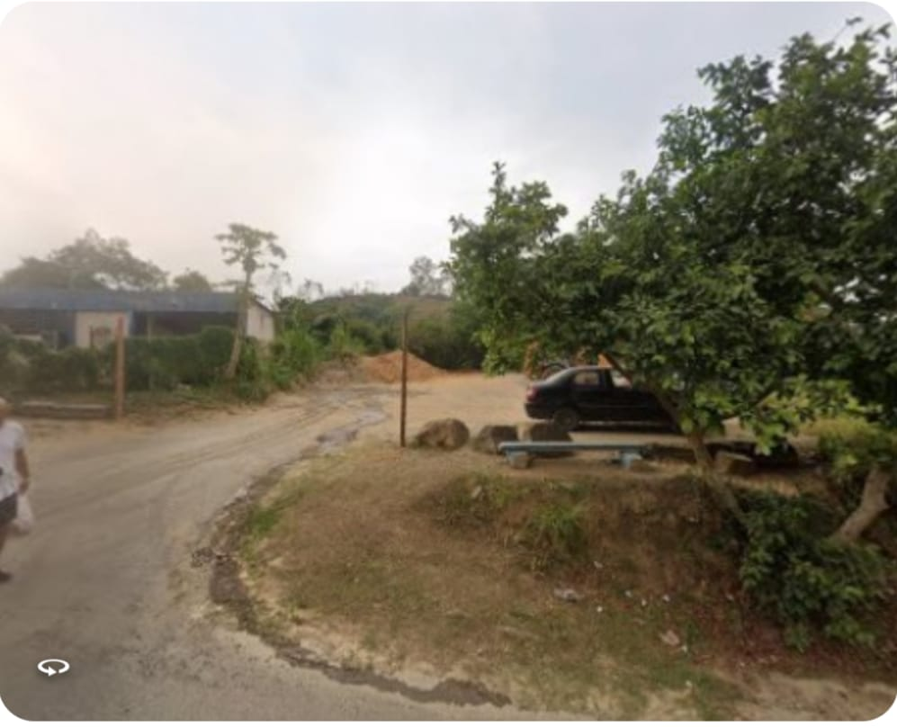
Barão do Rio Bonito, 05 de Junho de 2025.
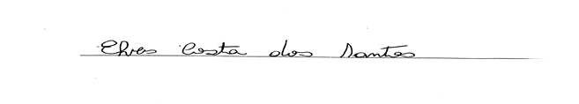
Vereador-autor

